МИНИСТЕРСТВО ЛЕСНОГО ХОЗЯЙСТВА И ОХРАНЫ ОБЪЕКТОВ ЖИВОТНОГО МИРА НИЖЕГОРОДСКОЙ ОБЛАСТИ
Государственное бюджетное профессиональное образовательное учреждение Нижегородской области
«КРАСНОБАКОВСКИЙ ЛЕСНОЙ КОЛЛЕДЖ»
(ГБПОУ НО «КБЛК»)

День 19.

«ТЕКСТ ПРОГРАММЫ»

09-02-07

Выполнил: Рахманов А. И.
Студент 24-ИС.

Листов 21
р.п. Красные Баки 2026г.

ОГЛАВЛЕНИЕ
1 ОБЩИЕ СВЕДЕНИЯ 4
1.1 Назначение программы 4
1.2 Область применения 4
1.3 Требования к техническому обеспечению 4
2 ФУНКЦИОНАЛЬНОЕ НАЗНАЧЕНИЕ 5
2.1 Управление отелями: 5
2.2 Управление бронированиями: 5
2.3 Финансовый учет: 5
Сохранение данных: 5
3 ОПИСАНИЕ ЛОГИЧЕСКОЙ СТРУКТУРЫ 6
3.1 Общая структура программы 6
4 ИСПОЛЬЗУЕМЫЕ ТЕХНИЧЕСКИЕ СРЕДСТВА 9
4.1 Язык программирования 9
4.2 Используемые библиотеки 9
4.3 Средства разработки 9
5 СОСТАВ ПРОГРАММЫ 10
5.1 Перечень модулей 10
5.2 Структура классов и функций 10
6 ТЕКСТ ПРОГРАММЫ 11
7 СПЕЦИФИКАЦИЯ 16
7.1 Спецификация классов 16
8 ВХОДНЫЕ И ВЫХОДНЫЕ ДАННЫ 18
8.1 Входные данные 18
8.2 Выходные данные 18
9 ИНСТРУКЦИЯ ПО СБОРКЕ И КОМПИЛЯЦИИ 20
9.1 Требования к среде выполнения 20
9.2 Установка интерпретатора 20
9.3 Установка зависимостей 20
9.4 Запуск программы 20
9.5 Проверка работоспособности 20
ЛИСТ РЕГИСТРАЦИИ ИЗМЕНЕНИЙ 21

1 ОБЩИЕ СВЕДЕНИЯ

1.1 Назначение программы
Программа предназначена для управления бронированиями номеров в гостинице, включая:
- Добавление номеров в систему
- Создание и отмена бронирований
- Просмотр доступных номеров на заданные даты
- Расчет выручки за определенный период

1.2 Область применения
Программа может использоваться в гостиничных комплексах любого размера для автоматизации процесса управления бронированиями.

1.3 Требования к техническому обеспечению
- Операционная система: Windows, Linux, MacOS
- Процессор: 1 ГГц и выше
- Оперативная память: 256 МБ и выше
- Свободное место на диске: 10 МБ

2 ФУНКЦИОНАЛЬНОЕ НАЗНАЧЕНИЕ
Программа выполняет следующие функции:

2.1 Управление отелями:
- Загрузка данных об отелях из JSON-файла
- Добавление номеров в отель

2.2 Управление бронированиями:
- Создание нового бронирования
- Проверка доступности номеров
- Поиск бронирований по датам

2.3 Финансовый учет:
- Расчет выручки за период
- Подсчет стоимости бронирования

Сохранение данных:
- Экспорт бронирований в JSON-файл

3 ОПИСАНИЕ ЛОГИЧЕСКОЙ СТРУКТУРЫ

3.1 Общая структура программы
Программа построена по модульному принципу и состоит из следующих компонентов:
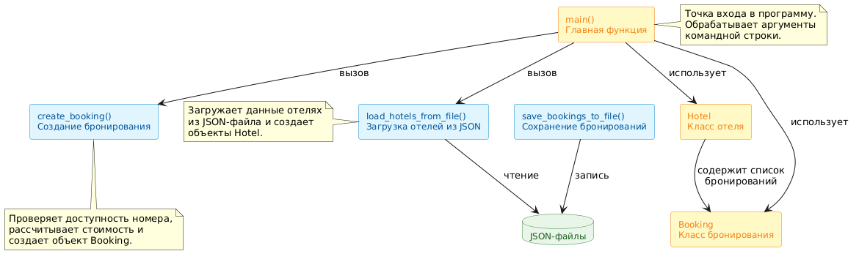
Рис.1 – Общая структура программы
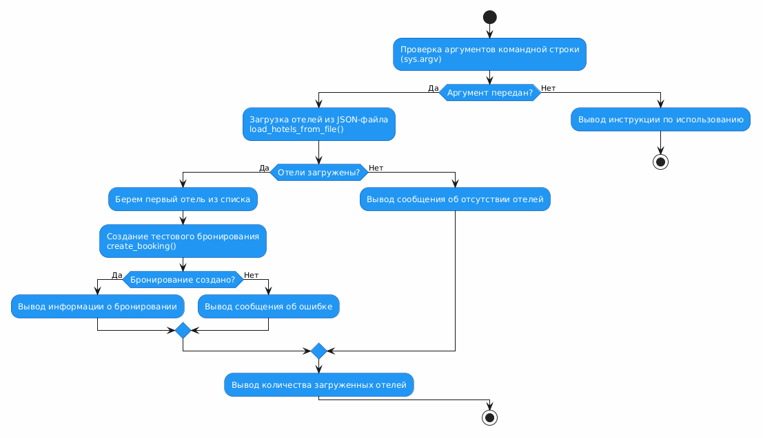
Рис.2 – Блок схема основного алгоритма
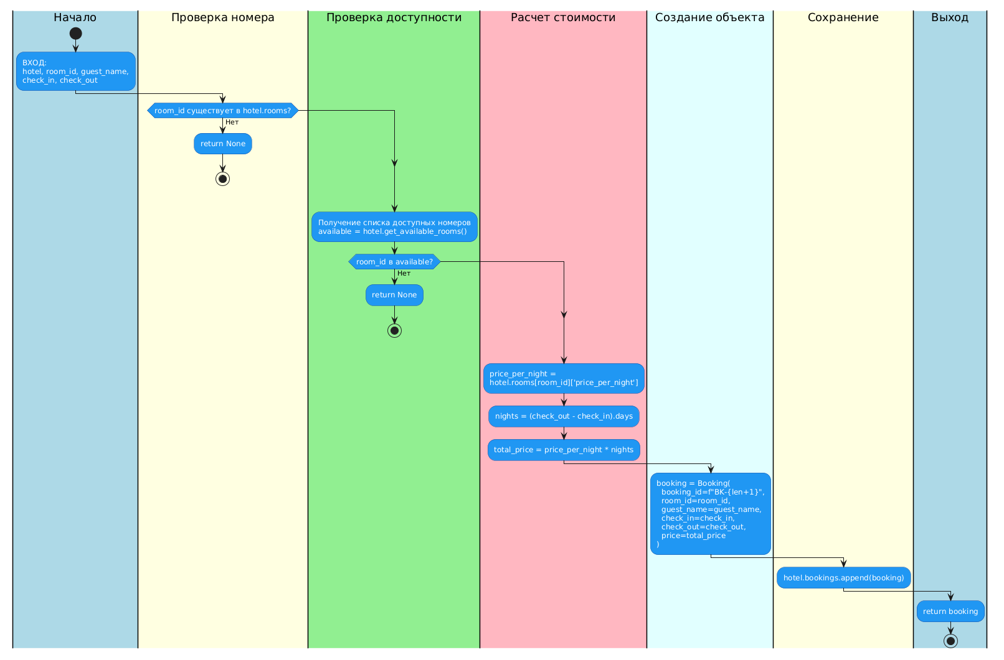
Рис.3 – Блок-схема функции create_booking()
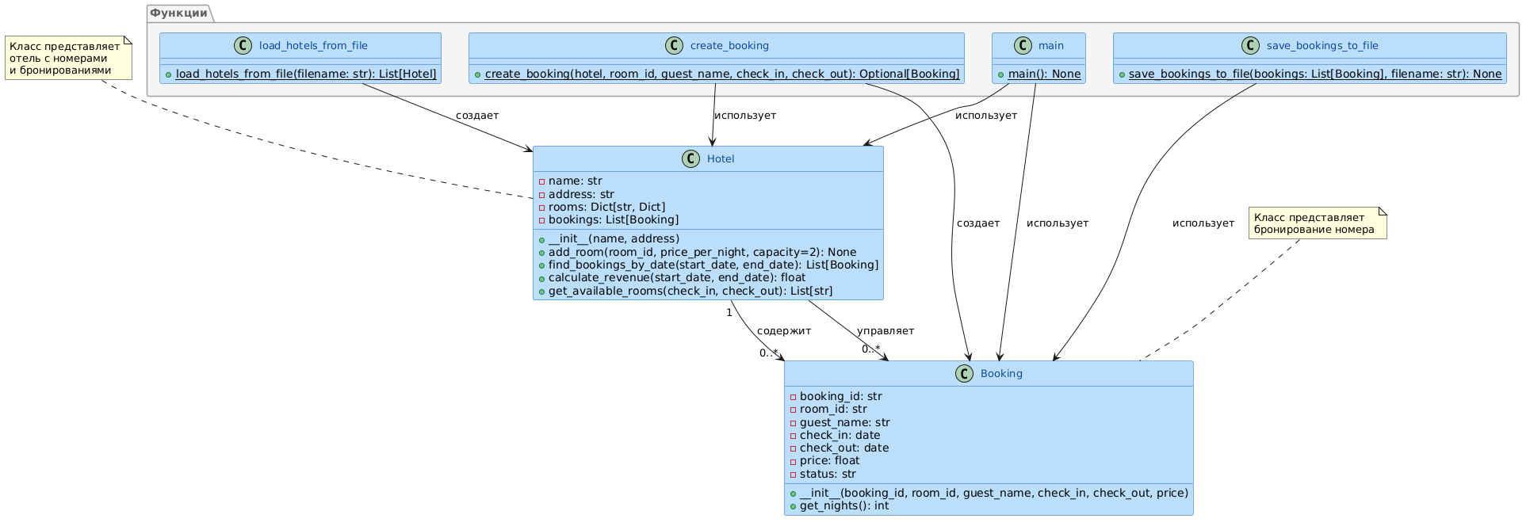
Рис.4 – Диаграмма классов
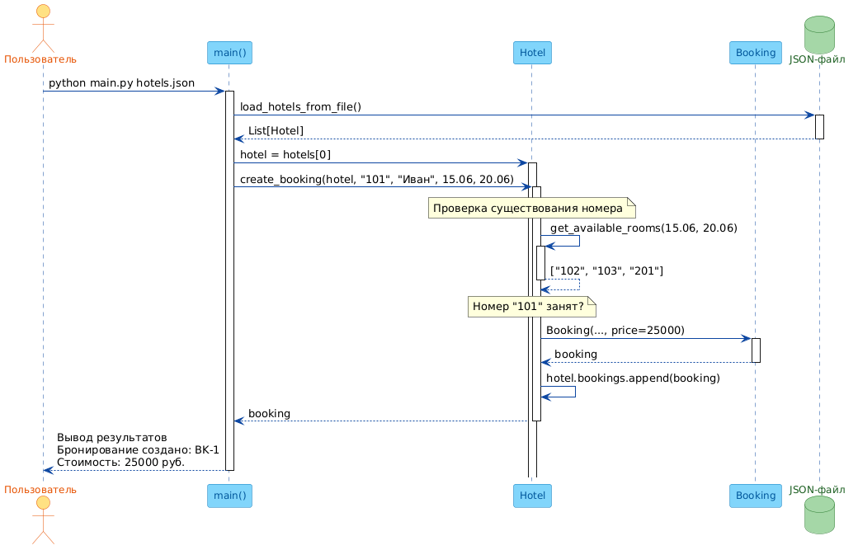
Рис.5 – Диаграмма последовательности для создания бронирования

4 ИСПОЛЬЗУЕМЫЕ ТЕХНИЧЕСКИЕ СРЕДСТВА

4.1 Язык программирования
- Python 3.10 и выше

4.2 Используемые библиотеки
- sys — для работы с аргументами командной строки
- json — для чтения и записи данных в формате JSON
- datetime — для работы с датами

4.3 Средства разработки
- Любой текстовый редактор или IDE (Visual Studio Code, PyCharm)
- Интерпретатор Python

5 СОСТАВ ПРОГРАММЫ

5.1 Перечень модулей
№ п/п | Имя модуля | Назначение
1 | main.py | Основной модуль, содержащий классы и функции управления бронированиями

5.2 Структура классов и функций
Классы:
└── Booking - Класс бронирования
└── Hotel - Класс отеля
Функции:
├── load_hotels_from_file - Загрузка отелей из JSON
├── save_bookings_to_file - Сохранение бронирований
├── create_booking - Создание бронирования
├── find_bookings_by_date - Поиск по датам (метод Hotel)
├── calculate_revenue - Расчет выручки (метод Hotel)
├── get_available_rooms - Получение свободных номеров (метод Hotel)
├── get_nights - Расчет ночей (метод Booking)
└── main - Главная функция

6 ТЕКСТ ПРОГРАММЫ
001 # booking_system/src/main.py
002 """
003 Модуль управления бронированиями в отеле
004 Автор: Иванов И.И.
005 Версия: 1.0.0
006 """
007
008 import sys
009 import json
010 from datetime import datetime, date
011 from typing import List, Dict, Optional, Any
012
013
014 class Booking:
015 """Класс бронирования"""
016 def init(self, booking_id: str, room_id: str, guest_name: str,
017 check_in: date, check_out: date, price: float):
018 self.booking_id = booking_id
019 self.room_id = room_id
020 self.guest_name = guest_name
021 self.check_in = check_in
022 self.check_out = check_out
023 self.price = price
024 self.status = "confirmed"
025
026 def get_nights(self) -> int:
027 """Рассчитать количество ночей"""
028 return (self.check_out - self.check_in).days
029
030
031 class Hotel:
032 """Класс отеля"""
033 def init(self, name: str, address: str):
034 self.name = name
035 self.address = address
036 self.rooms: Dict[str, Dict] = {}
037 self.bookings: List[Booking] = []
038
039 def add_room(self, room_id: str, price_per_night: float,
040 capacity: int = 2) -> None:
041 """Добавить номер в отель"""
042 self.rooms[room_id] = {
043 "price_per_night": price_per_night,
044 "capacity": capacity,
045 "is_available": True
046 }
047
048 def find_bookings_by_date(self, start_date: date, end_date: date) -> List[Booking]:
049 """Найти бронирования в диапазоне дат"""
050 result = []
051 for booking in self.bookings:
052 if (booking.check_in <= end_date and booking.check_out >= start_date):
053 result.append(booking)
054 return result
055
056 def calculate_revenue(self, start_date: date, end_date: date) -> float:
057 """Рассчитать выручку за период"""
058 bookings = self.find_bookings_by_date(start_date, end_date)
059 return sum(booking.price for booking in bookings)
060
061 def get_available_rooms(self, check_in: date, check_out: date) -> List[str]:
062 """Получить список доступных номеров"""
063 # Находим занятые номера
064 busy_rooms = set()
065 for booking in self.find_bookings_by_date(check_in, check_out):
066 busy_rooms.add(booking.room_id)
067
068 # Возвращаем свободные
069 return [room_id for room_id in self.rooms.keys()
070 if room_id not in busy_rooms]
071
072
073 def load_hotels_from_file(filename: str) -> List[Hotel]:
074 """Загрузить отели из JSON файла"""
075 with open(filename, 'r', encoding='utf-8') as file:
076 data = json.load(file)
077
078 hotels = []
079 for hotel_data in data:
080 hotel = Hotel(hotel_data['name'], hotel_data['address'])
081 for room_data in hotel_data.get('rooms', []):
082 hotel.add_room(
083 room_data['id'],
084 room_data['price_per_night'],
085 room_data.get('capacity', 2)
086 )
087 hotels.append(hotel)
088 return hotels
089
090
091 def save_bookings_to_file(bookings: List[Booking], filename: str) -> None:
092 """Сохранить бронирования в файл"""
093 data = []
094 for booking in bookings:
095 data.append({
096 'booking_id': booking.booking_id,
097 'room_id': booking.room_id,
098 'guest_name': booking.guest_name,
099 'check_in': booking.check_in.isoformat(),
100 'check_out': booking.check_out.isoformat(),
101 'price': booking.price,
102 'status': booking.status
103 })
104
105 with open(filename, 'w', encoding='utf-8') as file:
106 json.dump(data, file, ensure_ascii=False, indent=2)
107
108
109 def create_booking(hotel: Hotel, room_id: str, guest_name: str,
110 check_in: date, check_out: date) -> Optional[Booking]:
111 """Создать бронирование"""
112 if room_id not in hotel.rooms:
113 return None
114
115 # Проверяем доступность
116 available = hotel.get_available_rooms(check_in, check_out)
117 if room_id not in available:
118 return None
119
120 # Создаем бронирование
121 price_per_night = hotel.rooms[room_id]['price_per_night']
122 nights = (check_out - check_in).days
123 total_price = price_per_night * nights
124
125 booking = Booking(
126 booking_id=f"BK-{len(hotel.bookings) + 1}",
127 room_id=room_id,
128 guest_name=guest_name,
129 check_in=check_in,
130 check_out=check_out,
131 price=total_price
132 )
133
134 hotel.bookings.append(booking)
135 return booking
136
137
138 def main():
139 """Главная функция"""
140 if len(sys.argv) < 2:
141 print("Использование: python main.py <файл_отелей.json>")
142 sys.exit(1)
143
144 # Загрузка отелей
145 hotels = load_hotels_from_file(sys.argv[1])
146
147 # Пример создания бронирования
148 if hotels:
149 hotel = hotels[0]
150 booking = create_booking(
151 hotel,
152 "101",
153 "Иванов Иван",
154 date(2026, 6, 15),
155 date(2026, 6, 20)
156 )
157 if booking:
158 print(f"Бронирование создано: {booking.booking_id}")
159 print(f"Стоимость: {booking.price} руб.")
160
161 print(f"Загружено отелей: {len(hotels)}")
162
163
164 if name == "main":
165 main()

7 СПЕЦИФИКАЦИЯ

7.1 Спецификация классов
Таблица 1 – спецификация классов
Класс | Метод | Назначение
Booking | __init__() | Конструктор объекта бронирования
 | get_nights() | Расчет количества ночей
Hotel | __init__() | Конструктор объекта отеля
 | add_room() | Добавление номера в отель
 | find_bookings_by_date() | Поиск бронирований по диапазону дат
 | Calculate_revenue() | Расчет выручки за период
 | Get_available_rooms() | Получение списка доступных номеров
Таблица 2 – спецификация функции
Функция | Аргументы | Возвращаемое значение | Назначение
load_hotels_from_file | filename: str | List[Hotel] | Загрузка отелей из JSON-файла
save_booking_to_file | bookings: List[Booking], filename: str | None | Сохранение бронирований в JSON
create_booking | hotel: Hotel, room_id: str, guest_name: str, check_in: date, check_out: date | Optional[Booking] | Создание нового бронирования
main | нет | None | Главная функци

8 ВХОДНЫЕ И ВЫХОДНЫЕ ДАННЫ

8.1 Входные данные
Аргументы командной строки:
- python main.py <файл_отелей.json>
- <файл_отелей.json> — путь к JSON-файлу с данными об отелях
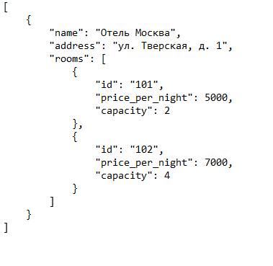
Рис.6 - Формат входного JSON-файла

8.2 Выходные данные
Вывод в консоль:
Бронирование создано: BK-1
Стоимость: 25000 руб.
Загружено отелей: 1
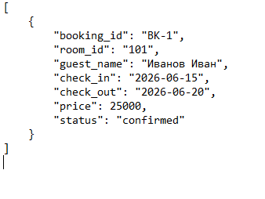
Рис.7 - Выходной JSON-файл

9 ИНСТРУКЦИЯ ПО СБОРКЕ И КОМПИЛЯЦИИ

9.1 Требования к среде выполнения
Программа разработана на интерпретируемом языке Python и не требует компиляции.

9.2 Установка интерпретатора
- Скачать и установить Python 3.10 или выше с официального сайта:
        - https://www.python.org/downloads/
- Проверить установку: python --version

9.3 Установка зависимостей
Для работы программы требуются только стандартные библиотеки Python. Дополнительных зависимостей нет.

9.4 Запуск программы
python main.py hotels.json

9.5 Проверка работоспособности
При успешном запуске программа выведет:
Бронирование создано: BK-1
Стоимость: 25000 руб.
Загружено отелей: 1

ЛИСТ РЕГИСТРАЦИИ ИЗМЕНЕНИЙ
Изменение | Номер листа | Основание | Подпись | Дата
Создание | 1-45 | - | Иванов И.И. | 2026-06-18

